Tugas Algoritma Membuat Sistem Pelelangan Dengan Menggunakan Struktur Data Stack Push dan Pop

Anggota Kelompok:-Muhammad Zulfikar(2024150033)
-Ahmad Zaldi Rahim(2024150024)
Kelas :Teknik Informatika 1

Pendahuluan

Latar Belakang
Sistem pelelangan adalah aplikasi yang dirancang untuk mengelola data peserta lelang secara efisien. Aplikasi ini menggunakan konsep stack (tumpukan) untuk menyimpan dan mengelola informasi peserta lelang termasuk nama, jumlah spend (penawaran), dan waktu pendaftaran.dengan menggunakan struktur data stack kita dapat memasukkan data pelelang secara real time untuk mengurangi kesalahan data.

Tujuan
• Memudahkan pencatatan data peserta lelang secara real-time
• Menyediakan mekanisme penghapusan data terakhir dengan cepat
• Menampilkan daftar peserta lelang dengan urutan dari yang terbaru hingga yang tertua
• Melatih implementasi struktur data Stack dalam pemrograman Python

Manfaat Aplikasi
• Efisiensi dalam pengelolaan data lelang
• Timestamp otomatis untuk setiap pendaftaran
• Antarmuka yang user-friendly dengan menu interaktif
• Operasi pop yang cepat untuk menghapus data terakhir

Kajian Teori

Pengertian Stack
Stack atau tumpukan adalah struktur data linear yang mengikuti prinsip LIFO (Last In First Out). Elemen yang terakhir dimasukkan akan menjadi elemen pertama yang dikeluarkan, seperti tumpukan piring di mana piring terakhir yang ditaruh berada di posisi paling atas.

Perancangan Aplikasi
Flowchart

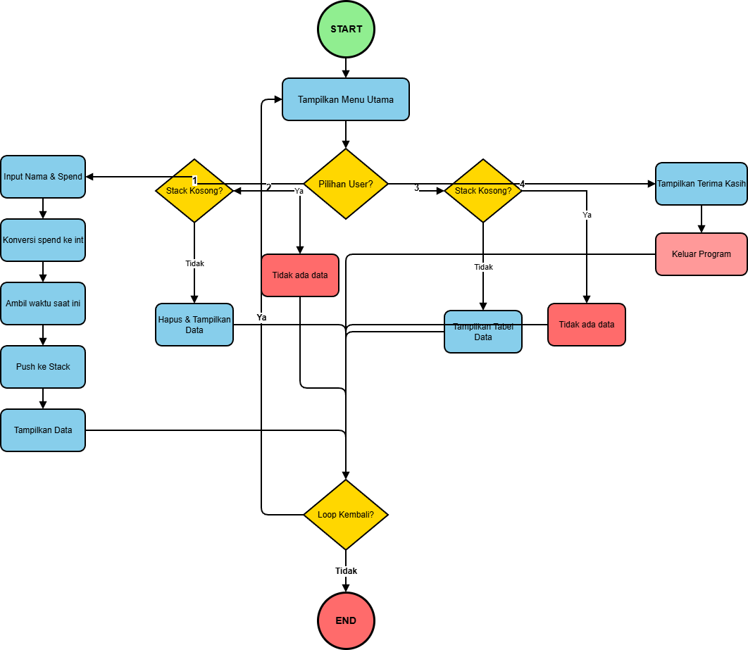Desain Sistem
Aplikasi ini menggunakan arsitektur berbasis menu dengan alur sebagai berikut:
- Menampilkan menu utama dengan 4 pilihan
- User memilih opsi sesuai kebutuhan
- Proses dilakukan dan hasil ditampilkan
- Kembali ke menu utama (loop)
- Program berakhir saat user memilih "Keluar

Implementasi

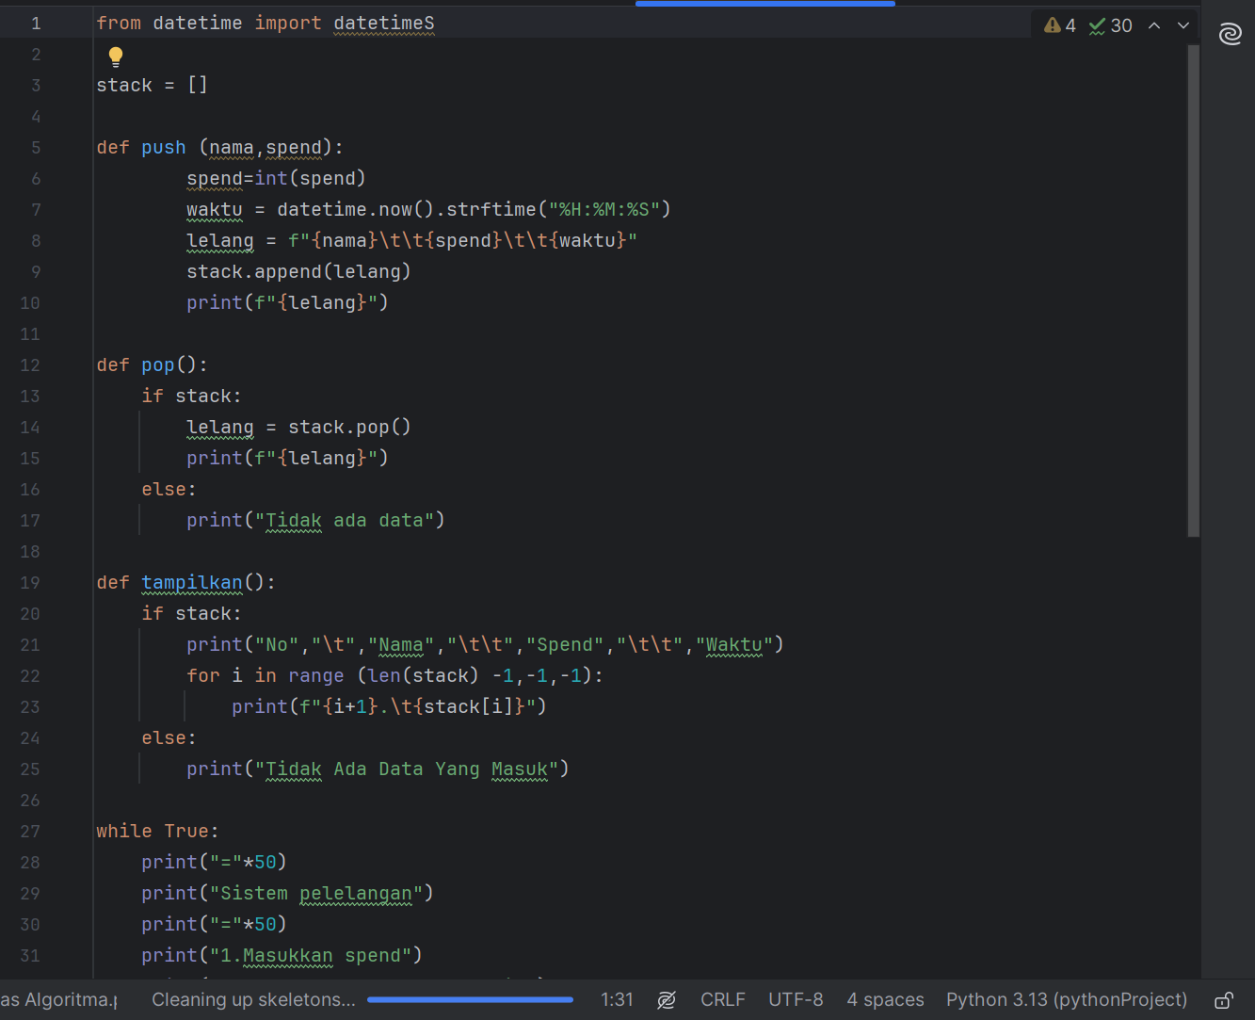
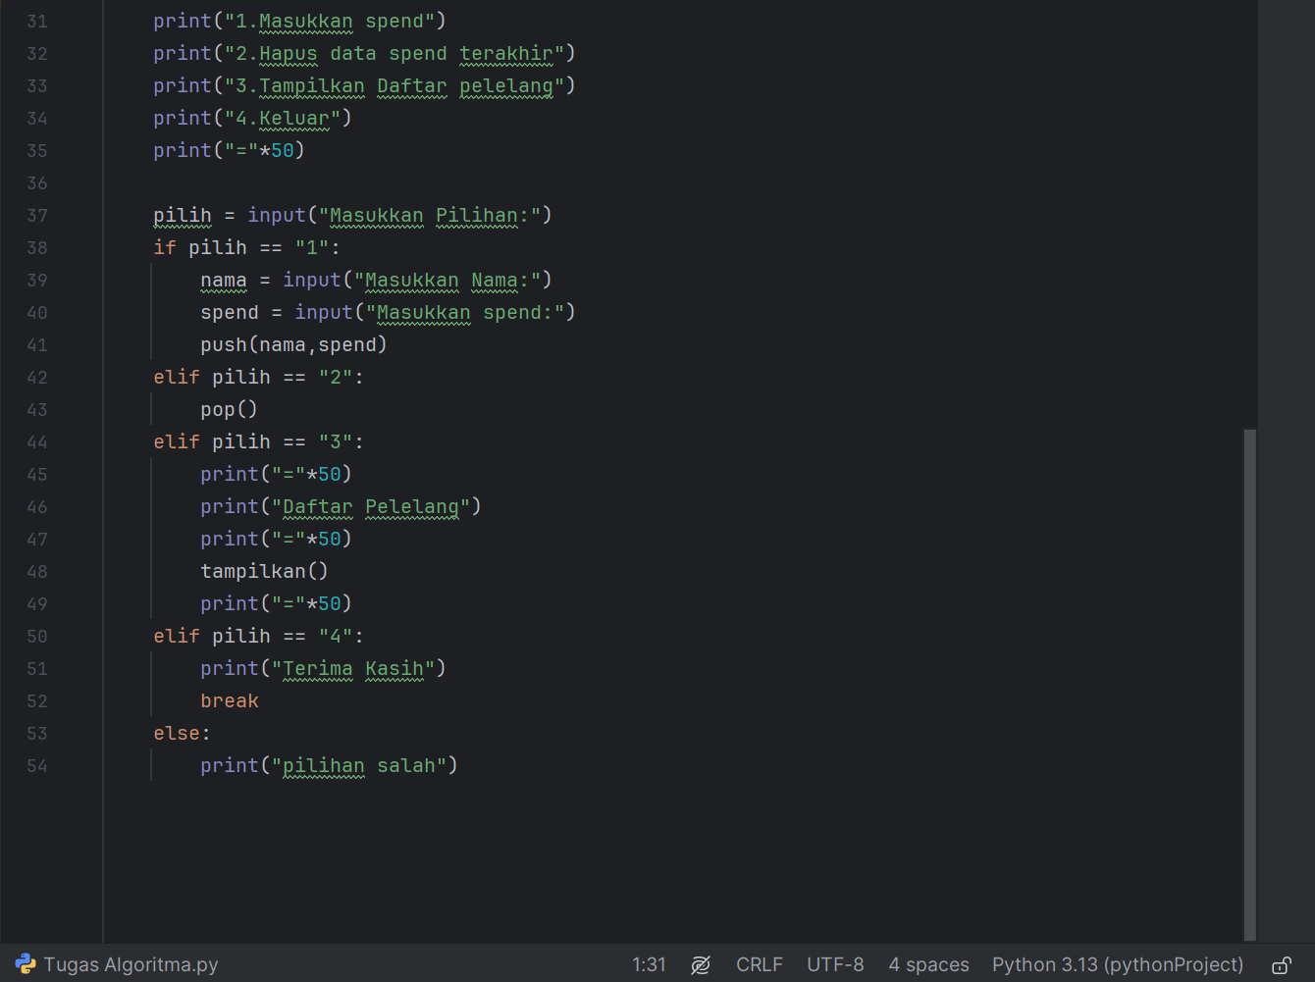

Baris pertama mengimpor waktu,

Baris ketiga kita membuat list kosong dari struktur data stack agar nantinya dapat diisi

Baris ke 5-9 membuat sebuah function struktur data stack push agar nantinya dapat mempermudah dalam menulis kode yang sama yang berisi data waktu nama dan spend(penawaran)

Baris 11-16 membuat sebuah function struktur data pop agar nantinya dapat mempermudah dalam menulis kode yang sama yang berisi percabangan dimana jika ada sebuah data maka data terakhir akan dihapus jika tidak ada data maka output nya tidak ada data

Baris 18-24 membuat sebuah function yang menampilkan data absensi meliputi nomor,nama,spend dan waktu

Baris 26 membuat looping infinite agar saat selesai memilih opsi pilihan opsi akan dapat muncul kembali

Baris 27-34 menampilkan output dari sebuah pilihan meliputi memasukkan masukkan spend,menghapus spend terakhir,menampilkan daftar pelelang dan keluar dari sebuah sistem

Baris 36 menampilkan input agar kita dapa memilih opsi tersebut

Baris 37-53 sebuah percabangan yang dibagi menjadi 5
- Pilihan 1 berisi input nama dan spend dan memanggil sebuah function dari struktur data push
- Pilihan 2 berisi memanggil function dari struktur data pop
- Pilihan 3 berisi list daftar pelelang dengan memanggil function tampilkan
- Pilihan 4 berisi penghentian looping menggunakan break dangan output terima kasih
- Pilihan 5 berisi agar kita ketika salah input dapat peringatan

KESIMPULAN DAN SARAN

Kesimpulan
Sistem Pelelangan telah berhasil mengimplementasikan struktur data Stack dengan baik. Aplikasi dapat mengelola data peserta lelang secara efisien dengan operasi-operasi dasar stack (push dan pop) serta menampilkan data dengan urutan yang sesuai kebutuhan.

Saran Pengembangan
- Tambahkan fitur edit data peserta lelang
- Implementasikan search/pencarian peserta tertentu
- Tambahkan validasi input untuk mencegah data invalid
- Simpan data ke file eksternal (CSV/JSON) untuk persistensi
- Implementasikan queue untuk sistem lelang yang lebih kompleks
- Tambahkan fitur sorting berdasarkan jumlah spend
- Implementasikan GUI menggunakan tkinter atau PyQt5
Daftar Pustaka
Cormen, T. H., Leiserson, C. E., Rivest, R. L., & Stein, C. (2009). Introduction to Algorithms (3rd ed.). MIT Press.
Goodrich, M. T., Tamassia, R., & Goldwasser, M. H. (2013). Data Structures and Algorithms in Python. John Wiley & Sons.
Sedgewick, R., & Wayne, K. (2011). Algorithms (4th ed.). Addison-Wesley Professional.

